1. 进入C++工作环境

建立个人子目录：
第一次上机时先在D上建立一个JSJ子目录，在JSJ子目录下，再建立以自己学号后三位为目录名的子目录，如学号为09261001的同学，可以用09261001为子目录名。然后按以下步骤进行操作；

启动Visual Studio 2010：
双击Windows桌面上的Visual Studio 2010图标或单击Windows桌面上“开始”按钮，在“程序”中选择“Visual Studio 2010”运行即可(如图1所示)。
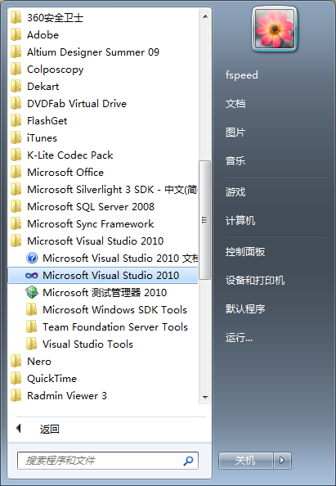
图1 Windows 开始菜单

2. 编译、运行C++ 源程序

创建一个新的工程文件（Project file）
启动Visual Studio 2010 编译系统后，出现“Microsoft Visual Studio”窗口，该窗口菜单条有12个菜单项（如图2所示）：
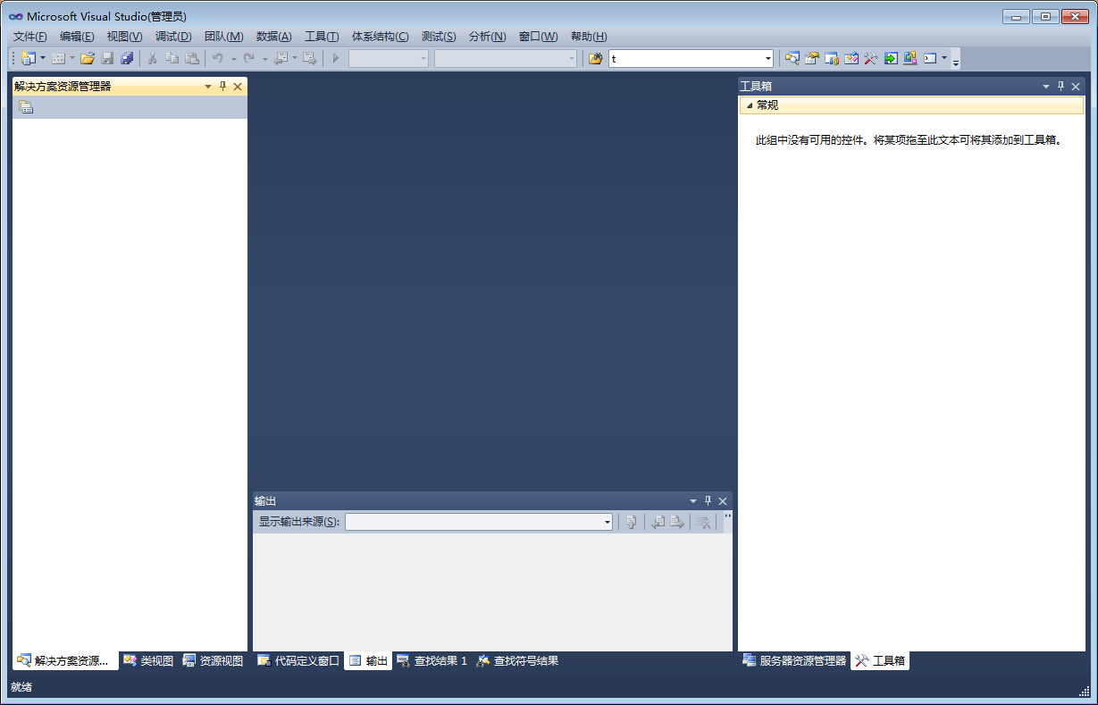
图2 Visual Studio 2010 窗口
(1)单击“文件”菜单，在其下拉菜单中选择“新建”，在其右侧选择“项目”子菜单，屏幕上出现一个“新建项目”对话框。
(2) 在“新建项目”对话框的“已安装的模板”列表中打开 “Visual C++”标签，选择“Win32”标签，出现Win32工程模板类型列表，选择“Win32 控制台应用程序” 工程类型。
(3)输入工程名字。在“名称(N)”选框中输入所指定的工程文件名字，例如： shy1_1
(4)输入路径名。在“位置(L)”选框中，输入你将要把所建立的工程文件放人何处的路径名。例如，要将工程文件放在D盘下已建立好的子目录D\JSJ\09261001子目录中，所以该选取路径为：D:\JSJ\09261001。（如图3所示）
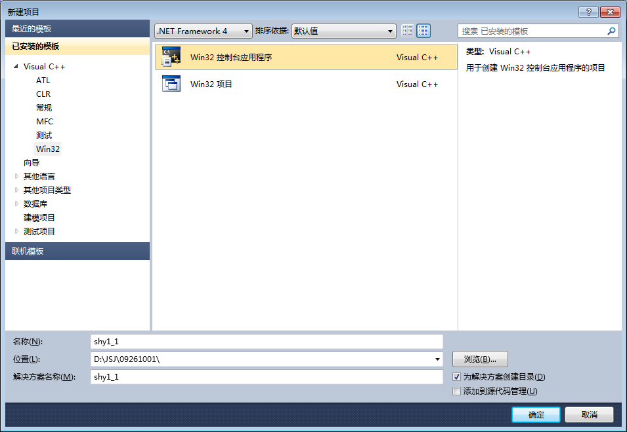
图3 建立新的工程文件
(5) 选择“确定”按钮，出现“Win32应用程序向导”，选择“下一步”出现图4。
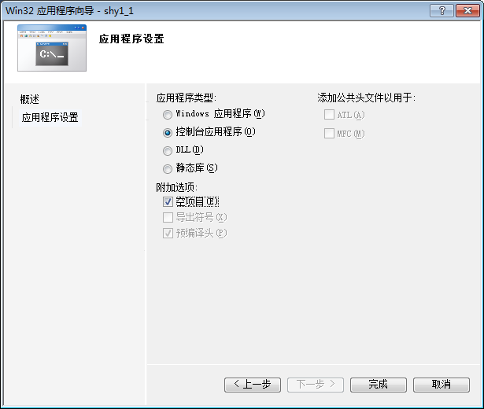
图4 Win32应用程序向导
（6）在“应用程序类型”中选择“控制台应用程序”，在“附加选项”中选择“空项目”，并按下“完成”按钮，则新的工程文件的建立已经完成，出现图5.
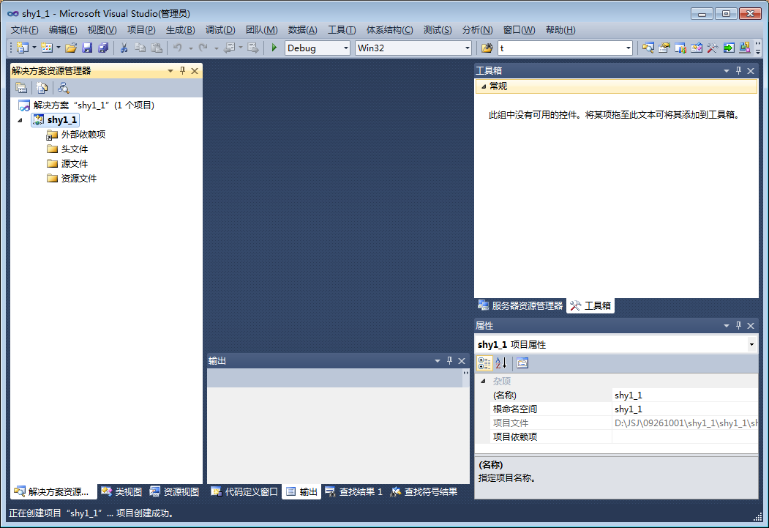
图5 新建好的控制台应用程序空项目界面

建立源文件
（1）选择“项目”菜单中的“添加新项”选项。在已安装的模板中打开“Visual C++”标签，选择“代码”标签。在文件类型列表中选择“C++文件(.cpp)”文件类型。在“名称(N)”栏内输入源文件名（如ex1）。如图6所示。
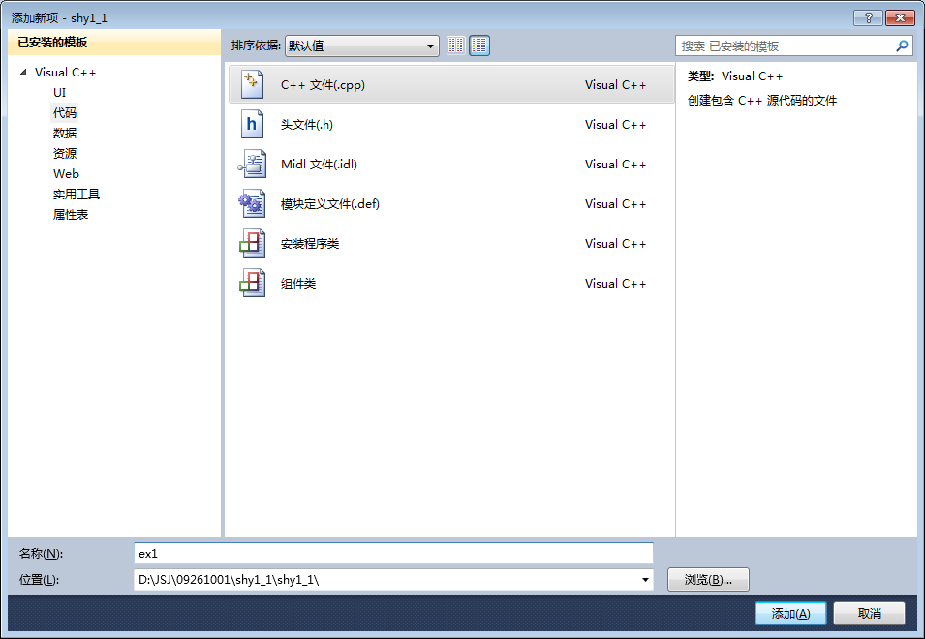
图6 添加新项对话框
（2）单击“添加”按钮，出现编辑屏幕，即可编写程序（如图7）。
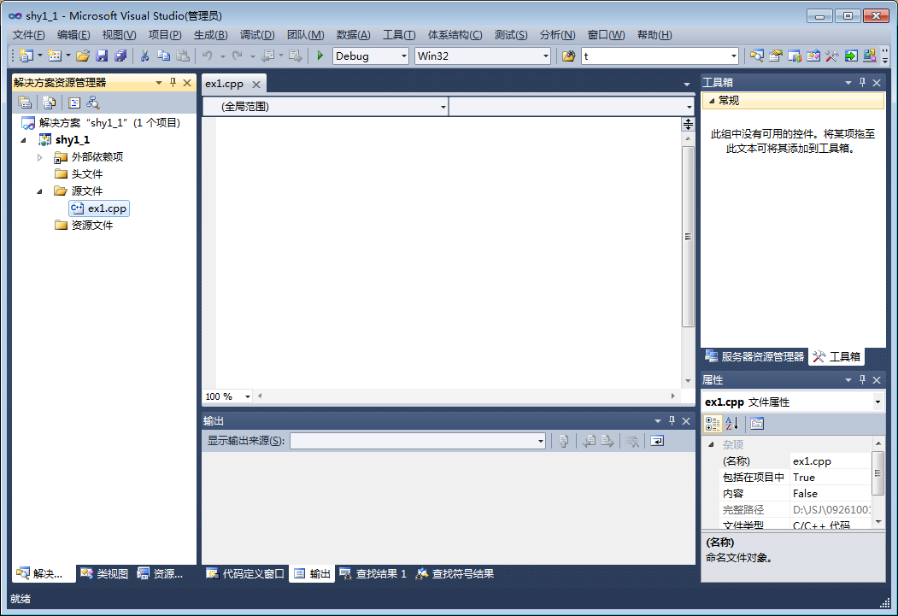
图7 添加新源程序文件后的工程界面
（3）输入准备好的源程序。（如图8）选择“文件”菜单中的“保存”或按下“CTRL + S”按钮保存源程序文件。
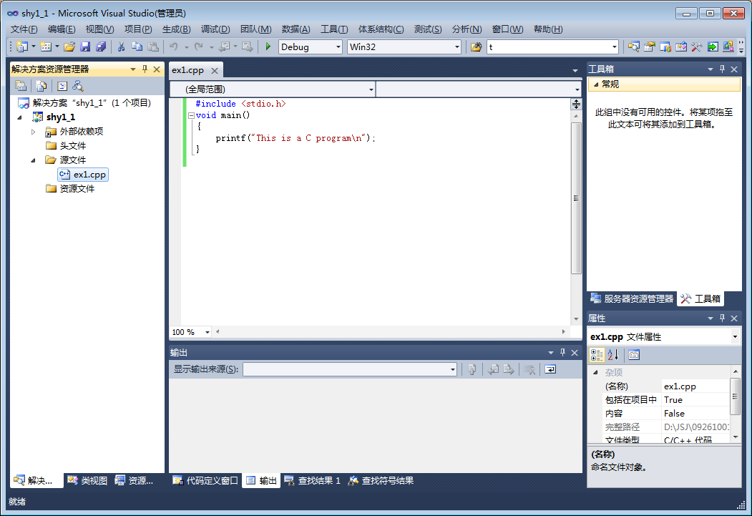
图8

编译连接和运行源程序
程序编好后要进行编译连接和运行，步骤如下：
(1)编译程序。在“解决方案资源管理器”中选择“ex1.cpp”源程序文件。选择“生成”菜单，单击下拉菜单中的“编译(M)”，这时系统开始对当前的源程序进行编译，在编译过程中，编译器会将所发现的错误显示在屏幕下方的“输出”窗口中。根据错误提示，修改程序后再重新编译，如还有错误，再继续修改、编译，直到没有错误为止。
(2)编译无误后进行链接。这时选择“生成”菜单中的“生成 shy1_1(U)”选项。同样，对出现的错误要进行更改，直到编译链接无错为止。这时，在“输出”窗口中会显示如下信息：“=======生成： 成功1个，失败0个，最新0个，跳过0个=======”，说明编译链接成功，并生成以项目名为名字的可执行文件（shex1.exe）。
(3)运行程序。选择“调试”菜单中的“开始执行(不调试)(H）”选项。这时，会出现一个“MS-DOS”窗口，输出结果显示在该窗口中（如图9所示）。
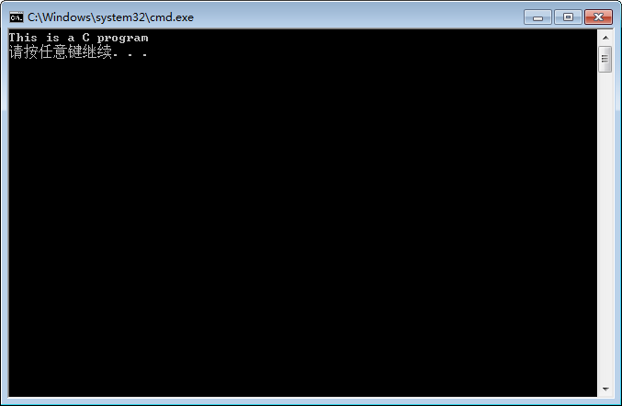
图9 MS-DOS方式程序运行窗口
（4）观察分析运行结果。按键盘上的任意键，则可返回到图8所示的窗口。
（5）运行结束后，可以回到“文件”菜单，点击“关闭解决方案”选项，关闭当前项目。若要编辑新的程序，可以再次打开“文件”菜单，重新建立工程文件，步骤如上所述；也可以点击“文件”菜单中的“打开”选项，选择“项目/解决方案(P)”，打开一个已经存在的项目文件。

